ATIVIDADES DA EDUCAÇÃO INFANTIL
NÍVEL I

DIA MUNDIAL DA ELIMINAÇÃO E DISCRIMINAÇÃO RACIAIS

- Este menino está apontando os óculos, com ajuda pegue cola colorida e brilhante, pinte os óculos, depois com giz pinte o menino. Escreva a palavra MENINO com lápis.
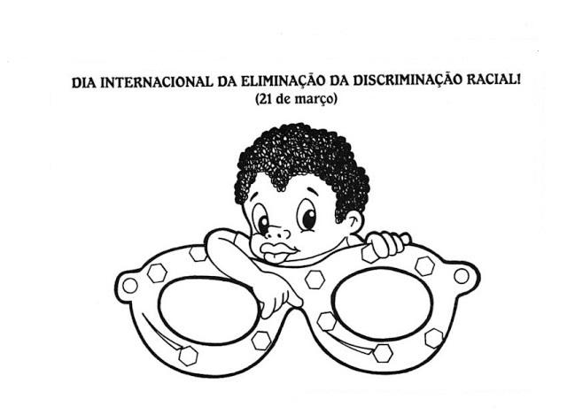

- Fale com sua família sobre dança africana. Pergunte quais eles conhecem? Peça para que te ensine cantar e dançar, depois é só pintar.

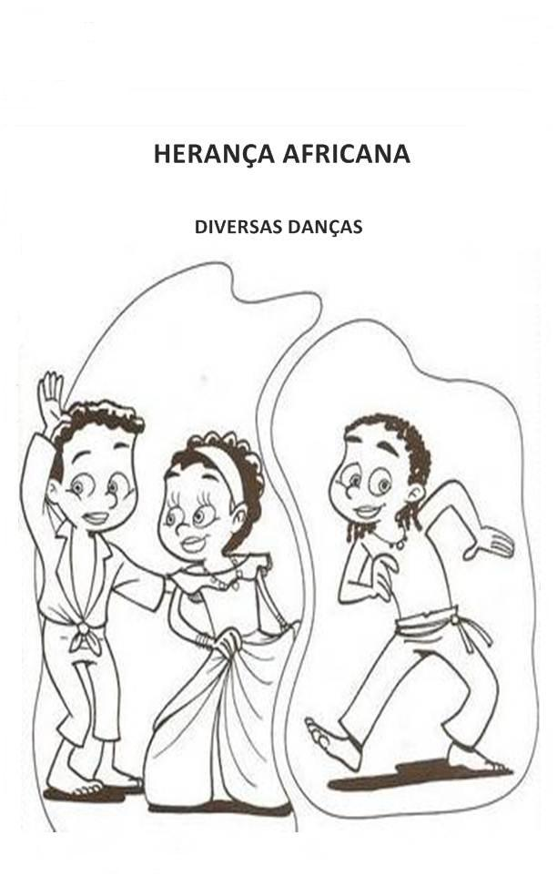

- Olha essas flores, pinte cada uma da cor que você mais gosta, depois conte quantas flores tem e escreva o número de cada flor.

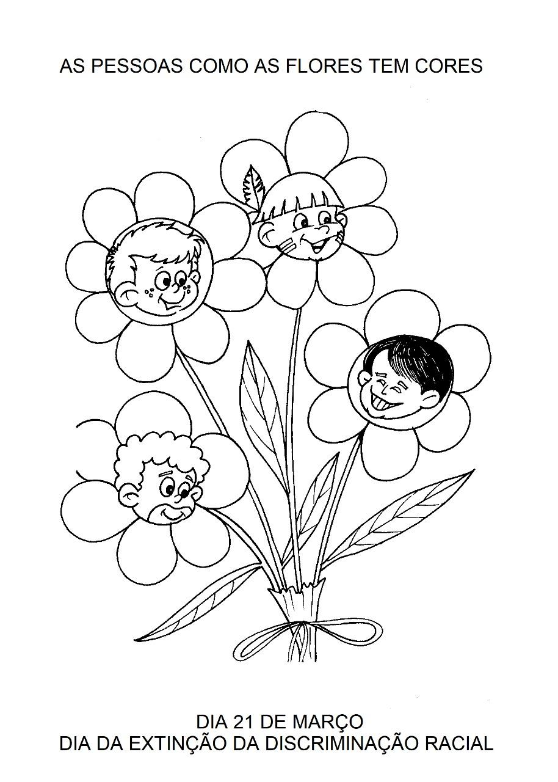

- Vamos encontrar os sete erros, com ajuda faça um X, depois é só pintar.
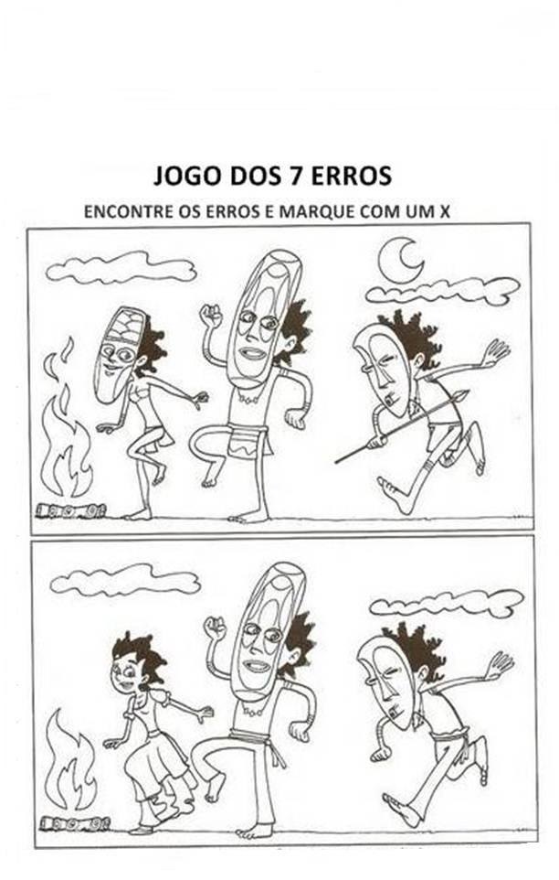

- Estas crianças são amigos e antes da pandemia brincavam juntas, agora estão cada uma na sua casa, logo vão poder brincar, vamos colocar a máscara em cada um e dar nome para eles, depois pinte.

